Основные законы электротехники в картинках



Авторы:
Щедрин Дмитрий Сергеевич, преподаватель ГБПОУ «СОУОР»;
Щедрин Сергей Васильевич, пенсионер, к.п.н.


Аннотация

Методическое пособие «Основные законы электротехники в картинках» включает следующие разделы: (закон Ома, закон Джоуля-Ленца, закон Кирхгофа, закон полного тока, закон Ленца, закон электромагнитной индукции, законы Фарадея, правило буравчика, правило левой руки, правило правой руки) и список источников информации (список литературы, список источников иллюстраций).
Методическое пособие содержит 16 рисунков.
Методическое пособие предназначено для студентов и преподавателей электротехники средних профессиональных учебных заведений, слушателей курсов повышения квалификации (профессиональной переподготовки) системы дополнительного образования.

Государственное бюджетное профессиональное образовательное учреждение «Саратовское областное училище (техникум) олимпийского резерва»

ОСНОВНЫЕ ЗАКОНЫ ЭЛЕКТРОТЕХНИКИ В КАРТИНКАХ

методическое пособие

подготовили:

Щедрин Дмитрий Сергеевич, преподаватель ГБПОУ «СОУОР»;
Щедрин Сергей Васильевич, пенсионер, к.п.н.

г. Саратов
2024
СОДЕРЖАНИЕ

Аннотация ………………………………………….…………………………………………..….. 4 1. Основные законы электротехники …………………………….…………………………...... 5 1.1. Закон Ома ……………………………………………………………………………………. 5 1.2. Закон Джоуля-Ленца …………………………………………………………………………. 7 1.3. Закон Кирхгофа ……………………………………………………………………………. 10 1.4. Закон полного тока ………………………………………………………………………… 11 1.5. Закон Ленца ………………………………………………………………………………….. 11 1.6. Закон электромагнитной индукции ………………………………………………………. 12 1.7. Законы Фарадея ……………………………………………………………………………. 13 1.8. Правило буравчика ………………………………………………………………………… 13 1.9. Правило левой руки ………………………………………………………………………… 14 1.10. Правило правой руки ……………………………………………………………………. 14 2. Список источников информации …………………………………………….……................. 16 2.1. Список литературы …………………………….……………………………………….…. 16 2.2. Список источников иллюстраций ……….……..…………………..…………………...…. 16

АННОТАЦИЯ

Методическое пособие «Основные законы электротехники в картинках» включает следующие разделы: (закон Ома, закон Джоуля-Ленца, закон Кирхгофа, закон полного тока, закон Ленца, закон электромагнитной индукции, законы Фарадея, правило буравчика, правило левой руки, правило правой руки) и список источников информации (список литературы, список источников иллюстраций).
Методическое пособие содержит 16 рисунков.
Методическое пособие предназначено для студентов и преподавателей электротехники средних профессиональных учебных заведений, слушателей курсов повышения квалификации (профессиональной переподготовки) системы дополнительного образования.

1. ОСНОВНЫЕ ЗАКОНЫ ЭЛЕКТРОТЕХНИКИ

Предмет электротехники охватывает отрасль прикладных знаний, имеющую целью изучение способов применения электрической энергии в технике и промышленности. Электротехника, благодаря настойчивому труду ученых и инженеров, развивалась гигантскими шагами и быстро завоевала себе одно из самых почетных мест среди прикладных наук.

1.1. ЗАКОН ОМА

Закон Ома назван по имени немецкого физика Г. Ома (1787-1854). Ом – единица электрического сопротивления (обозначение – Ом). Ом – сопротивление проводника, между концами которого, при силе тока 1 А., возникает напряжение 1 В. Определяющее уравнение для электрического сопротивления

R = U / I.

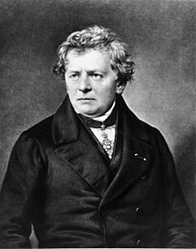

Закон Ома является основным законом электротехники, без которого нельзя обойтись при расчете электрических цепей.

Рис. 1. Закон Ома

Взаимосвязь между падением напряжения на проводнике, его сопротивлением и силой тока легко запоминается в виде треугольника, в вершинах которого расположены символы U, I, R.

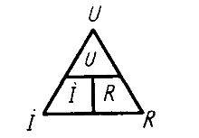

Рис. 2. К закону Ома

Электрический ток представляет собой направленное движение электрических зарядов. Величина тока определяется количеством электричества, проходящего через поперечное сечение проводника в единицу времени.
Одним количеством электричества, проходящим по проводнику, мы еще не можем полностью охарактеризовать электрический ток. Действительно, количество электричества, равное одному кулону, может проходить по проводнику в течение одного часа, и тоже самое количество электричества может быть пропущено по нему в течение одной секунды.
Интенсивность электрического тока во втором случае будет значительно больше, чем в первом, так как то же самое количество электричества проходит в значительно меньший промежуток времени.
Для характеристики интенсивности электрического тока количество электричества, проходящее по проводнику, принято относить к единице времени (секунде). Количество электричества, проходящее по проводнику в одну секунду, называется силой тока. В качестве единицы силы тока в системе принят ампер (А).

Сила тока – количество электричества, проходящее через поперечное сечение проводника в одну секунду.

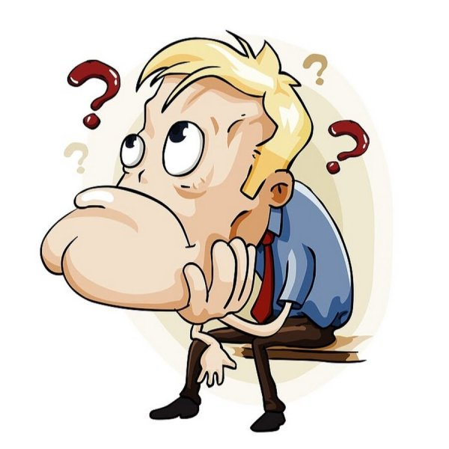

Рис. 3. Сила тока

Сила тока обозначается английской буквой I.
Ампер – единица силы электрического тока (одна из основных единиц СИ), обозначается А. 1 А равен силе не изменяющегося тока, который при прохождении по двум параллельным прямолинейным проводникам бесконечной длины и ничтожно малой площади кругового сечения, расположенным на расстоянии 1 м один от другого в вакууме, вызвал бы на участке проводника длиной 1 м силу взаимодействия, равную 2•10^{–7} Н на каждый метр длины.
Сила тока в проводнике равна одному амперу, если ежесекундно через поперечное сечение его проходит один кулон электричества.

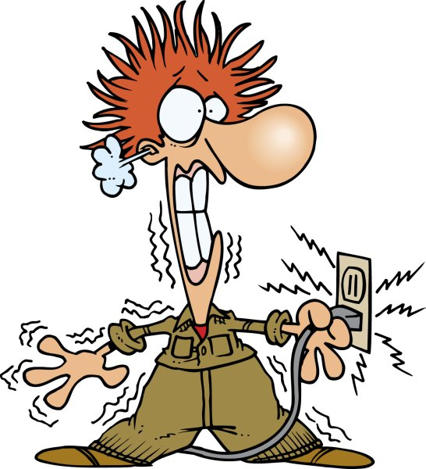
Ампер – сила электрического тока, при котором через поперечное сечение проводника каждую секунду проходит количество электричества, равное одному кулону: 1 ампер = 1 кулон/в 1 секунду.

Рис. 4. Ампер

Часто применяют вспомогательные единицы: 1 миллиампер (мА) = 1/1000 ампер = 10⁻³ ампер, 1 микроампер (мкА) = 1/1000000 ампер = 10⁻⁶ ампер.
Если известно количество электричества, прошедшее через сечение проводника за некоторый промежуток времени, то силу тока можно найти по формуле: I=q/t
Если в замкнутой цепи, не имеющей разветвлений, проходит электрический ток, то через любое поперечное сечение (в любом месте цепи) проходит в секунду одно и тоже количество электричества, независимо от толщины проводников. Это объясняется тем, что заряды не могут накапливаться в каком-нибудь месте проводника. Следовательно, сила тока в любом месте электрической цепи одинакова.
В сложных электрических цепях с различными ответвлениями это правило (постоянство тока во всех точках замкнутой цепи) остается, конечно, справедливым, но оно относится только к отдельным участкам общей цепи, которые могут рассматриваться как простые.
Закон Ома для замкнутой цепи:

I = E / R,

где E – э.д.с., действующая в цепи, R - суммарное сопротивление всей цепи. В общем случае R = r + R1, где r - внутреннее сопротивление источника тока, R1 – сопротивление внешней цепи. Поэтому закон Ома для замкнутой цепи будет иметь вид:
I = E / (r+R1).

1.2. ЗАКОН ДЖОУЛЯ-ЛЕНЦА

Закон Джоуля-Ленца (по имени английского физика Дж.П. Джоуля и русского физика Э.Х. Ленца) – закон, характеризующий тепловое действие электрического тока.
Согласно закону, количество теплоты Q (в джоулях), выделяющейся в проводнике при прохождении по нему постоянного электрического тока, зависит от силы тока I (в амперах), сопротивления проводника R (в омах) и времени его прохождения t (в секундах):

Q = I²Rt


Электрический ток в цепи всегда проявляется каким-нибудь своим действием. Это может быть как работа в определенной нагрузке, так и сопутствующее действие тока. Таким образом, по действию тока можно судить о его наличии или отсутствии в данной цепи: если нагрузка работает – ток есть. Если типичное сопутствующее току явление наблюдается – ток в цепи есть, и т.д.

Рис. 5. Действие электрического тока

Вообще, электрический ток способен вызывать различные действия: тепловое, химическое, магнитное (электромагнитное), световое или механическое, причем разного рода действия тока зачастую проявляются одновременно.
При прохождении постоянного или переменного электрического тока по проводнику, проводник нагревается. Такими нагревающимися проводниками в разных условиях и приложениях могут выступать: металлы, электролиты, плазма, расплавы металлов, полупроводники, полуметаллы.

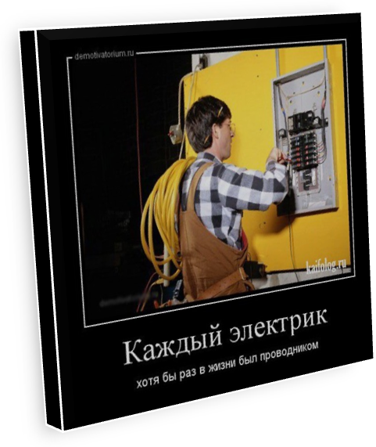

Любое тело, по которому протекает электрический ток, оказывает ему определенное сопротивление. Свойство материала проводника препятствовать прохождению через него электрического тока называется электрическим сопротивлением.

Рис. 6. Электрическое сопротивление

Электронная теория так объясняет сущность электрического сопротивления металлических проводников. Свободные электроны при движении по проводнику бесчисленное количество раз встречают на своем пути атомы и другие электроны и, взаимодействуя с ними, неизбежно теряют часть своей энергии.
Электроны испытывают как бы сопротивление своему движению. Различные металлические проводники, имеющие различное атомное строение, оказывают различное сопротивление электрическому току.
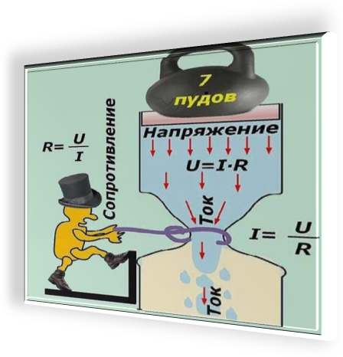

Точно тем же объясняется сопротивление жидких проводников и газов прохождение электрического тока. Однако не следует забывать, что в этих веществах не электроны, а заряженные частицы молекул (ионы), которые встречают сопротивление при своем движении.

Рис. 7. Электрическое сопротивление

Преобразование электрической энергии в тепловую широко используется в электрических печах и различных электронагревательных приборах. Тот же эффект в электрических машинах и аппаратах приводит к непроизвольным затратам энергии (потере энергии и снижении КПД). Тепло, вызывая нагрев этих устройств, ограничивает их нагрузку. При перегрузке повышение температуры может вызвать повреждение изоляции или сокращение срока службы установки.

!.3. ЗАКОН КИРХГОФА

Закон Кирхгофа (по имени немецкого физика Г.Р. Кирхгофа (1824-1887)) – два основных закона электрических цепей. Первый закон устанавливает связь между суммой токов, направленных к узлу соединения (положительные), и суммой токов, направленных от узла (отрицательные).
Алгебраическая сумма сил токов In, сходящихся в любой точке разветвления проводников (узле), равна нулю, т.е. SUMM(In)= 0. Например, для узла A можно записать: I1 + I2 = I3 + I4 или I1 + I2 – I3 – I4 = 0.

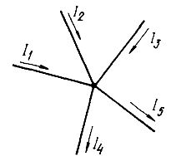

Рис 8. Узел тока

Второй закон устанавливает связь между суммой электродвижущих сил и суммой падений напряжений на сопротивлениях замкнутого контура электрической цепи. Токи, совпадающие с произвольно выбранным направлением обхода контура, считаются положительными, а не совпадающие – отрицательными.

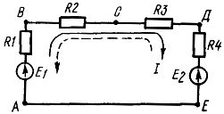

Рис 9. Контур тока

Алгебраическая сумма мгновенных значений ЭДС всех источников напряжения в любом контуре электрической цепи равна алгебраической сумме мгновенных значений падений напряжений на всех сопротивлениях того же контура SUMM(En)=SUMM(InRn). Переставив SUMM(InRn) в левую часть уравнения, получим SUMM(En) – SUMM(InRn) = 0. Алгебраическая сумма мгновенных значений напряжений на всех элементах замкнутого контура электрической цепи равна нулю.

1.4. ЗАКОН ПОЛНОГО ТОКА

Закон полного тока – один из основных законов электромагнитного поля. Он устанавливает взаимосвязь между магнитной силой и величиной тока, проходящего через поверхность. Под полным током понимается алгебраическая сумма токов, пронизывающих поверхность, ограниченную замкнутым контуром.

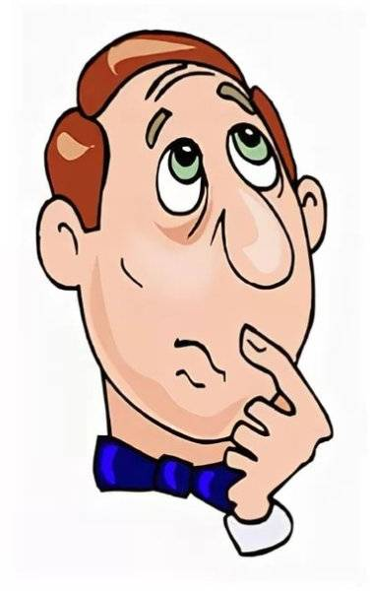

Рис. 10. Закон полного тока

Намагничивающая сила вдоль контура равна полному току, проходящему сквозь поверхность, ограниченную этим контуром. В общем случае напряженность поля на различных участках магнитной линии может иметь разные значения, и тогда намагничивающая сила будет равна сумме намагничивающих сил каждой линии.

1.5. ЗАКОН ЛЕНЦА

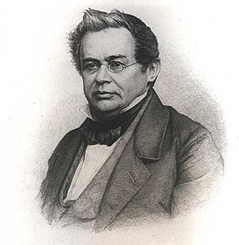

Закон Ленца – основное правило, охватывающее все случаи электромагнитной индукции и позволяющее установить направление возникающей э.д.с. индукции.

Рис. 11. Закон Ленца

Согласно закону Ленца это направление во всех случаях таково, что ток, созданный возникшей э.д.с., препятствует тем изменениям, которые вызвали появление э.д.с. индукции. Этот закон является качественной формулировкой закона сохранения энергии в применении к электромагнитной индукции.

1.6. ЗАКОН ЭЛЕКТРОМАГНИТНОЙ ИНДУКЦИИ

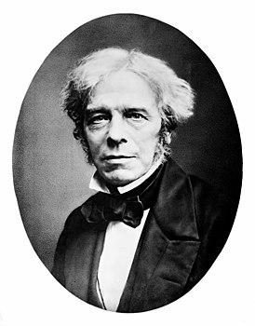

Закон электромагнитной индукции (закон Фарадея) – закон, устанавливающий взаимосвязь между магнитными и электрическими явлениями.

Рис. 12. Закон электромагнитной индукции (закон Фарадея)

ЭДС электромагнитной индукции в контуре численно равна и противоположна по знаку скорости изменения магнитного потока сквозь поверхность, ограниченную этим контуром. Величина ЭДС поля зависит от скорости изменения магнитного потока.
ЭДС индукции возникнет в проводнике и в том случае, если сам проводник останется неподвижным, а перемещаться будет магнитное поле, пересекая проводник своими силовыми линиями.
Если проводник, в котором наводится ЭДС индукции, замкнуть на какую-либо внешнюю цепь, то под действием этой ЭДС по цепи потечет электрический ток, называемый индукционным током.

Явление индуктирования ЭДС в проводнике при пересечении его силовыми линиями магнитного поля называется электромагнитной индукцией.

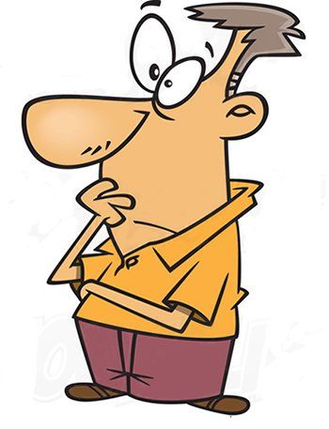

Рис. 13. Электромагнитная индукция

Электромагнитная индукция – это обратный процесс, т.е. превращение механической энергии в электрическую.

1.7. ЗАКОНЫ ФАРАДЕЯ

Законы Фарадея – основные законы электролиза.
Устанавливают взаимосвязь между количеством электричества, проходящего через электропроводящий раствор (электролит), и количеством вещества, выделяющегося на электродах.
При пропускании через электролит постоянного тока I в течение секунды q = It, m = kIt.
Второй закон Фарадея: электрохимические эквиваленты элементов прямо пропорциональны их химическим эквивалентам.

1.8. ПРАВИЛО БУРАВЧИКА

Правило буравчика – правило, позволяющее определить направление магнитного поля, зависящее от направления электрического тока. При совпадении поступательного движения буравчика с протекающим током направление вращения его рукоятки указывает направление магнитных линий. Или при совпадении направления вращения рукоятки буравчика с направлением тока в контуре поступательное движение буравчика указывает направление магнитных линий, пронизывающих поверхность, ограниченную контуром.

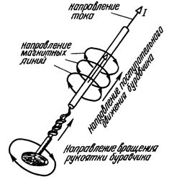

Рис 14. Правило буравчика

1.9. ПРАВИЛО ЛЕВОЙ РУКИ

Правило левой руки – правило, позволяющее определить направление электромагнитной силы. Если ладонь левой руки расположена так, что вектор магнитной индукции входит в нее (вытянутые четыре пальца совпадают с направлением тока), то отогнутый под прямым углом большой палец левой руки показывает направление электромагнитной силы.

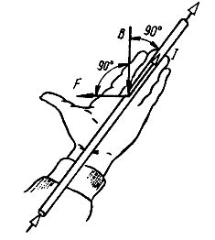

Рис15. Правило левой руки

1.10. ПРАВИЛО ПРАВОЙ РУКИ

Правило правой руки – правило, позволяющее определить направление наведенной ЭДС электромагнитной индукции. Ладонь правой руки располагают так, чтобы магнитные линии входили в нее. Отогнутый под прямым углом большой палец совмещают с направлением движения проводника. Вытянутые четыре пальца укажут направление индуктированной ЭДС.

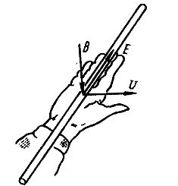

Рис 16. Правило правой руки

2. СПИСОК ИСТОЧНИКОВ ИНФОРМАЦИИ

2.1. СПИСОК ЛИТЕРАТУРЫ

- Основные законы электротехники // Школа для электрика [Электронный ресурс]: [сайт]. URL: https://electricalschool.info/spravochnik/electroteh/636-samye-glavnye-zakony-i-pravila.html.

2.2. СПИСОК ИСТОЧНИКОВ ИЛЛЮСТРАЦИЙ

- Рис. 1. Использована картинка, размещенная по адресу: https://upload.wikimedia.org/wikipedia/commons/thumb/2/2a/Georg_Simon_Ohm3.jpg/205px-Georg_Simon_Ohm3.jpg.
- Рис 2. Использована картинка, размещенная по адресу: https://electricalschool.info/spravochnik/electroteh/636-samye-glavnye-zakony-i-pravila.htm.
- Рис 3. Использована картинка, размещенная по адресу: https://papik.pro/izobr/uploads/posts/2023-02/medium/1677064097_papik-pro-p-muzhik-zadumalsya-karikatura-1.jpg.
- Рис 4. Использована картинка, размещенная по адресу: https://papik.pro/izobr/uploads/posts/2023-02/medium/1676823952_papik-pro-p-karikatura-udar-tokom-1.jpg.
- Рис 5. Использована картинка, размещенная по адресу: https://papik.pro/izobr/uploads/posts/2023-02/medium/1676823953_papik-pro-p-karikatura-udar-tokom-2.jpg.
- Рис 6. Использована картинка, размещенная по адресу: https://kartinkof.club/uploads/posts/2022-03/thumbs/1648699944_22-kartinkof-club-p-kartinki-smeshnie-elektrotekhnika-25.jpg.
- Рис 7. Использована картинка, размещенная по адресу: https://kartinkof.club/uploads/posts/2022-05/thumbs/1653695032_10-kartinkof-club-p-zakon-oma-veselie-kartinki-10.jpg.
- Рис 8. Использована картинка, размещенная по адресу: https://electricalschool.info/spravochnik/electroteh/636-samye-glavnye-zakony-i-pravila.htm.
- Рис 9. Использована картинка, размещенная по адресу: https://electricalschool.info/spravochnik/electroteh/636-samye-glavnye-zakony-i-pravila.htm.
- Рис 10. Использована картинка, размещенная по адресу: https://papik.pro/izobr/uploads/posts/2023-02/medium/1677064098_papik-pro-p-muzhik-zadumalsya-karikatura-2.jpg.
- Рис 11. Использована картинка, размещенная по адресу: https://upload.wikimedia.org/wikipedia/commons/thumb/c/c7/Emil_Lenz.jpg/274px-Emil_Lenz.jpg.
- Рис 12. Использована картинка, размещенная по адресу: https://upload.wikimedia.org/wikipedia/commons/thumb/9/99/Michael_Faraday._Photograph_by_Henry_Dixon_%26_Son_Ltd._Wellcome_M0005948.jpg/274px-Michael_Faraday._Photograph_by_Henry_Dixon_%26_Son_Ltd._Wellcome_M0005948.jpg.
- Рис 13. Использована картинка, размещенная по адресу: https://papik.pro/izobr/uploads/posts/2023-02/1677064099_papik-pro-p-muzhik-zadumalsya-karikatura-5.jpg.
- Рис 14. Использована картинка, размещенная по адресу: https://electricalschool.info/spravochnik/electroteh/636-samye-glavnye-zakony-i-pravila.htm.
- Рис 15. Использована картинка, размещенная по адресу: https://electricalschool.info/spravochnik/electroteh/636-samye-glavnye-zakony-i-pravila.htm.
- Рис 16. Использована картинка, размещенная по адресу: https://electricalschool.info/spravochnik/electroteh/636-samye-glavnye-zakony-i-pravila.htm.

Георг Симон Ом был немецким физиком, жившим с 1789 по 1854 год. После школы он начал преподавать математику и физику, но все больше интересовался исследованиями в области электричества. В 1827 году он выступил с очень смелым заявлением о том, что ток, проходящий через электрическую цепь, прямо пропорционален напряжению. Как связаны электрический ток, сопротивление и напряжение? Соотношения между этими величинами сегодня кажутся самоочевидными, но во времена их первооткрывателя Георга Ома доказать их было совсем не просто. Коллеги-ученые с самого начала смеялись над этим просто сформулированным законом. Даже премия полученная Омом от Королевского общества в Лондоне в 1841 году не развеяла сомнений, хотя и принесла ее обладателю большую известность.
Джеймс Прескотт Джоуль (1818-1889) – английский физик, внёсший значительный вклад в становление термодинамики. Обосновал на опытах закон сохранения энергии. Установил закон, определяющий тепловое действие электрического тока. Вычислил скорость движения молекул газа и установил её зависимость от температуры.
Эмилий Христианович Ленц (при рождении Генрих Фридрих Эмиль Ленц, 1804-1865) – российский физик немецкого происхождения; является одним из основоположников электротехники. С его именем связано открытие закона, определяющего тепловые действия тока, и закона, определяющего направление индукционного тока. Профессор и ректор Имперского Санкт-Петербургского университета (1863-1865), академик.
Густав Роберт Кирхгоф (1824-1887) – немецкий физик 19 века. Член Берлинской академии наук (1875), иностранный член Лондонского королевского общества (1875), член-корреспондент Петербургской академии наук (1862), Парижской академии наук (1870).
Майкл Фарадей (1791-1867) – английский физик-экспериментатор и химик. Член Лондонского королевского общества (1824) и множества других научных организаций, в том числе иностранный почётный член Петербургской академии наук (1830). Открыл электромагнитную индукцию, лежащую в основе современного промышленного производства электричества и многих его применений. Создал первую модель электродвигателя. Среди других его открытий — первый трансформатор, химическое действие тока, законы электролиза, действие магнитного поля на свет, диамагнетизм.

